ОПРОСНЫЙ ЛИСТ НА ПРОЕКТИРОВАНИЕ СИСТЕМ ЭЛЕКТРООБОГРЕВА БУНКЕРОВ
(КОМПЕНСАЦИЯ ТЕПЛОПОТЕРЬ И ЗАЩИТА ОТ ЗАМЕРЗАНИЯ)

1. Данные организации (лица) заполнившей опросный лист
Организация |  |  |  | Дата:
ФИО
Телефон |  | Факс / e-mail:
Адрес
Данные о заказчике
Организация
ФИО
Телефон |  | Факс / e-mail:
Адрес
Объект

2. Общие данные для проектирования
Требуемая температура поддержания, °С |  |  | Тип теплоизоляции
Технологическая температура, °С | Мин. |  | Коэф. теплопроводности  изоляции при +20°С, Вт/(м•град)
Технологическая температура, °С | Макс. |  | Коэф. теплопроводности  изоляции при +20°С, Вт/(м•град)
Допустимая температура для продукта, °С | Мин. |  | Толщина изоляции, мм
Допустимая температура для продукта, °С | Макс. |  | Материал бункера
Температура продукта, поступающего в бункер, °С | Мин. |  | Материал бункера
Температура продукта, поступающего в бункер, °С | Макс. |  | Толщина стенки бункера, мм
Температура окружающей среды,°С | Мин. |  | Толщина стенки бункера, мм
Температура окружающей среды,°С | Макс. |  | Макс. температура для материала резервуара, °С
Тип продукта в бункере |  |  | Материал футеровки бункера
Тип продукта в бункере |  |  | Толщина футеровки, мм
Напряжение цепей обогрева, В | 220/380 |  | Температурный класс взрывоопасной смеси, Т1…Т6
Дополнительная информация:

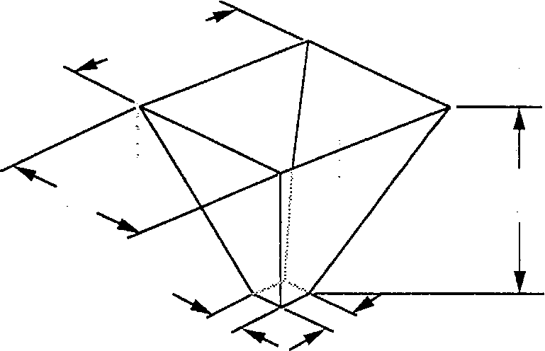
Примечание: на эскизе требуется указать расположение ребер жесткости, дверей, опор и т.д. с привязкой к центру или к краю.

Дополнительные сведения:
______________________________________________________________________________________________________________________________________________________________________________

3. Информация, касающаяся материала, хранящегося в бункере

Характеристики |  |  | Физические и химические свойства
 | Да | Нет |  | Да | Нет
Текучий подобно воде после открытия |  |  | Гигроскопический
Текучий подобно воде после открытия |  |  | Выделяющий пыль
Липкий |  |  | Взрывоопасный газ
Слеживается под давлением (эффект снежного кома) |  |  | Опасный для здоровья
Слеживается под давлением (эффект снежного кома) |  |  | Самовоспламеняющийся

4. Проблемы выгрузки:
(нужное подчеркнуть)
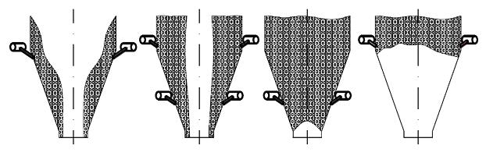
Воронка Нора Мост Арка

Другие проблемы: _____________________________________________________________________

5. Информация, касающаяся погрузочно-разгрузочных операций
- Заполнение бункера:
(нужное подчеркнуть)
Непрерывно Периодически
По центру Сбоку Механически Пневматически

- Количество заполняющего вещества:
Среднее значение, т. или м3 .
Максимальное значение, т. или м³ .

- Как долго хранится (находится) материал в бункере?
(нужное подчеркнуть)
Непрерывно Периодически

Какое оборудование используется для выгрузки? ___________________________
Разгрузочная способность: _____т/ч; _____ т/день; макс. т/ч

- Разгрузка бункера.
Среднее значение ___ часов. Максимальное значение ___ часов
Среднее значение ___ дней/мес. Максимальное значение ___ дней/мес.

6. Производственные условия

- Система заземления
Система заземления | Вольт | Гц | Фаза (количество)
TN-S
TN-C
TN-C-S
TT
IT

- Как будет происходить коммуникация с центральным управлением?
(нужное подчеркнуть)
Modbus Profibus Релейно

- Размещение щита управления электрообогрева?
(нужное подчеркнуть)
В отапливаемом помещении На улице открыто Возле бункера
Во взрывоопасной зоне Иное:________________________

- Контроль токов отходящих линий щита управления электрообогрева?
(нужное подчеркнуть)
Контроль рабочего тока Нет Иное:________________________

